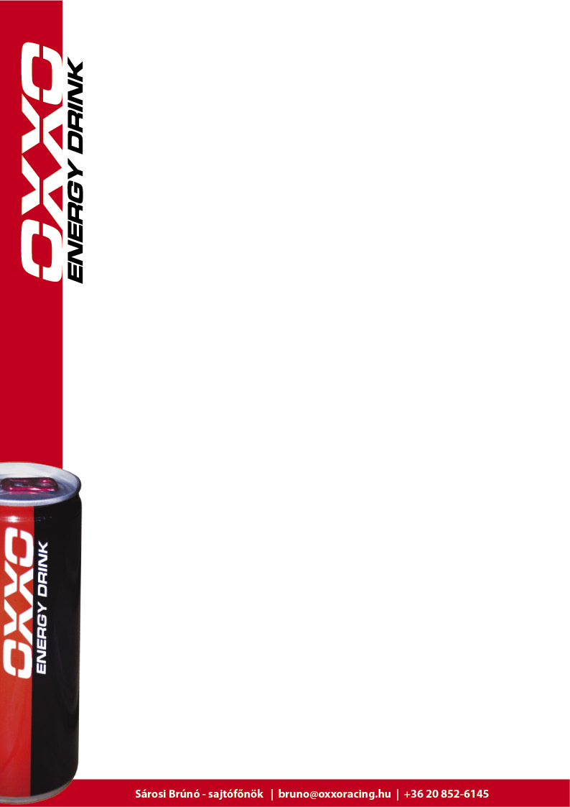
Luigi újra az Európa-bajnokságon!

Az OXXO Energy Drink pilótája Svédországban versenyzik hétvégén!

Most hétvégén Svédországban, Höljes-ben rendezik a Rallycross Európa-bajnokság hetedik futamát.
Az OXXO Energy Drink pilótája, Lajos Gyula "Luigi" Nyirádhoz hasonlóan Svédországban is rajthoz áll az Eb-n, ismét a Blue Engineering csapatában, a Super 1.6-os kategóriában.

"Az autóm fel van készítve, a csapat már úton van, nagyon várom ezt a hétvégét -mondta el utazás előtt Luigi -. Nyirádon jól tudtam versenyezni, és most Svédországban is meg szeretném mutatni, mire vagyok képes. Elégedett mindenképp az "A" döntővel lennék, remélem, össze is jön, rajtam nem fog múlni most sem."

Kedvcsinálónak tekintsenek meg egy videoklipet, mely a Nyirádi Eb futamon Luigi versenyzéséről készült:

http://www.youtube.com/watch?v=QmDUut9OCeQ

